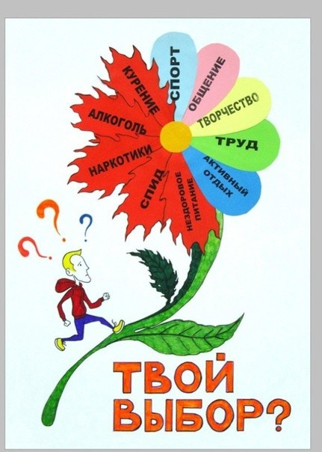

# Классный час в начальных классах

**«Беда, которую несут наркотики»**

Подготовил:

учитель начальных классов

Крысак О.В.

# Цели:

1. Дать учащимся информацию об отрицательном действии, негативных последствиях злоупотребления наркотическими и психотропными веществами; учить общению с окружающими людьми; ознакомить со статьями УК РФ.
2. Развивать навыки, позволяющие учащимся отказаться от употребления наркотиков и сопротивляться негативным явлениям в обществе;
3. Воспитывать культуру поведения, чувство коллективизма.

***Оборудование:***

* + Иллюстрации по теме, надписи о вреде наркотика;
  + Бумага, фломастеры, карандаши, клей и т.д. (ТБ)

# Ход занятия

1. **Вводное слово учителя.**

20 век – век полный событиями. Но события эти не всегда носили позитивный характер. Именно в этот период наряду с открытиями и новообразованиями, появляются серьезные и неизлечимые заболевания, такие как СПИД, РАК, НАРКОМАНИЯ. Самое страшное, что вместе с нами эти заболевания перешли в 21 век.

Стало очень тревожно в обществе. Беда пришла в наши города, села, школы, семьи. И название этой беде - наркомания. Раньше людей косили чума, тиф, оспа. Уходили в могилы целыми семьями, деревнями. И казалось, нет от этого спасения. Не менее страшна беда, которая ведет всегда к смерти, наркомания.

# а) Упражнение «Вместе мы - сила»

Я попрошу вас встать, взяться за руки. Один человек не справится с серьезными болезнями, но вмести мы сила, вместе мы все преодолеем. Садитесь.

# 1. Сообщение темы классного часа.

Кто догадался, о чём мы сегодня поговорим на классном часе? (О проблемах наркомании). Тема нашего классного часа «Наркотики – это беда».

# 1. Словарная работа.

**НАРКОТИК** – психоактивное вещество, при употреблении вызывает психическую или физическую зависимость. «Нарке» - означает недвижимость (от древнегреческого), беспамятство. Белый наркотик называют «Белой смертью»

**НАРКОМАНИЯ –** болезнь, вызванная систематическим употреблением наркотических средств.

**НАРКОТИКИ** – это беда! Дети – наркоманы становятся агрессивными, злобными, теряют связь с родными, вынуждены врать, идти на преступления. И на этой общей беде дельцы наживают себе капитал, позволяющий им строить коттеджи, отправляться в круизы. Наркобизнес – это огромные и легкие деньги. Для людей, распространяющих наркотики, они стали источником личного обогащения, наживы. Продавцам, конечно нужны покупатели. Ими становятся несчастные, которые привыкли к наркотикам и готовы отдать последнее за одну дозу. А привыкание наступает быстро, у многих уже после первой пробы наркотика. Продавцы специально подсылают своих людей в компании подростков. Они прикидываются обыкновенными парнями и девчатами, идут на все, предлагают первые дозы бесплатно, обещая наслаждение, решение всех проблем. Они любят провоцировать: «Наркотики – для смелых, если не трус - попробуй!» уже первая доза – это начало цепи зависимости и гибели.

1. **Беседа с учащимися.** Давайте ответим на вопросы.
2. Как вы думаете, почему увеличивается количество молодежи, употребляющие наркотики?
3. Из-за чего подростки начинают употреблять наркотики? Запишем все эти причины и последствия на доске.

|  |  |
| --- | --- |
| **Причины** | **Последствия** |
| Любопытство | Зависимость |
| За компанию | Проблемы в школе |
| От безделья | Проблемы семье |
| Стресс | Потеря близких или друзей |
| Семейные проблемы | Проблемы с деньгами на дозу |
| Желание казаться взрослым | Кража, грабеж |

Оправдание себе всегда можно найти. Но Вы знайте, что после употребления неизбежно наступают последствия, о которых никогда не стоит забывать.

# Время вопросов и ответов». Кто такой наркоман?

Наркоман – «пещерный» человек, обычно живет до 30лет. Наркоманами становятся и остаются обычно те люди, у кого недостаток физических, духовных сил для того, чтобы бороться за хорошую жизнь, найти свое место в жизни. Став наркоманом, человек уже не отвечает за свои поступки. Он становится раздражительным. Часто наркоманы совершают кражи и другие преступления. Наркоманы становятся больными людьми. У таких рождаются больные дети.

# Какие изменения происходят с людьми, потребляющими наркотики?

Наркотики воздействуют на головной мозг. Сначала они оказывают положительный результат. Движения и речь становятся более оживленными, кровяное давление повышается, сердце бьется чаще, дыхание ускоряется. Но скоро наркотик начинает действовать на мозг угнетающе: притупляется способность думать, наблюдать, быть внимательным. Человек не контролирует свое поведение, а поэтому может совершать поступки, которые наносят вред окружающим людям.

# Почему попробовав 1 раз наркотик, человек навсегда становится наркоманом?

У наркотика коварное свойство. Организм быстро привыкает к ним и требует новых доз. При этом человек испытывает такое же мучение, как при сильной жажде, только страшнее. Вот как описывают наркомана: «Высохший человек метался по койке в больнице с решетками на окнах. Его тело корчилось от боли, покрывалось каплями пота. Больной плакал, кричал диким голосом:

- Спасите! Умираю! Доктор укол! Черви, белые черви грызут меня!»

Когда наркоман примет наркотик, он испытывает облегчение, как голодный, получивший кусок хлеба. Но в эти мгновения он лишается радостей жизни и приговаривает себя к мучительной смерти.

# Почему преступления часто совершают наркоманы?

Человек идет на все – на обман, на воровство и даже на убийство, лишь бы достать наркотики. Наркотик — это безжалостный палач, который требует:

«Укради, убей, достань очередную дозу, прими её, иначе я подвергну тебя жуткой пытке».

# Являются ли курение и алкоголь наркотиками?

В сигаретах есть такой наркотик – никотин. Никотин действует на мозг через 7 секунд. В течении нескольких минут его количество возрастает в несколько раз. Никотин тормозит нервную систему, учащается сердцебиение, уменьшается аппетит, мышцы дрябнут. Под воздействием алкоголя люди становятся развязанными, болтливыми, несдержанными. В течении 2 дней после пьянки вредные вещества все еще остаются в организме. Алкоголизм и курение у детей в 4 раза излечить труднее, чем у взрослых. Курить и пить опасно для здоровья. В наркотике же смертельная опасность.

Воздерживайтесь от курения и никогда не берите чужих сигарет, в них может быть наркотик. Воздерживайтесь от спиртного – него могут подмешать наркотик, такие случаи были.

# Знакомство с правовыми документами УК РФ. Как в нашей стране борются с наркоманией?

В нашей стране хранение даже одной дозы наркотика запрещено законом и строго наказывается.

**Статья 228 УК РФ.** Незаконное изготовление, приобретение, хранение, перевозка, пересылка либо сбыт наркотических или психотропных веществ, наказывается лишением свободы на срок до 3-х лет.

**Статья 229 УК РФ.** Хищение либо вымогательство наркотических средств или психотропных веществ, наказывается лишением свободы на срок от

3-х до 7 лет.

**Статья 230 УК РФ.** Склонение к употреблению наркотических средств или психотропных веществ, наказывается ограничением свободы на срок до 3-х лет, либо лишением свободы на срок от 2-х до 5 лет.

**Статья 232 УК РФ.** Организация либо содержание притона для потребления наркотических средств или психотропных веществ, наказывается лишением свободы до 4-х лет.

# Как можно избежать наркомании?

Не прикасайтесь к наркотикам, не берите их в руки, не кладите в карман или сумку, не прячьте, не передавайте другим. Учтите, что наркоманы - подлые люди. Они могут дать наркотики на хранение и сами донесут, чтобы отвести подозрение от себя. Найдите в жизни любимое занятие и тогда наркотики не найдут в ней места. Не потеряйте свой человеческий образ! Ведите здоровый образ жизни!

# Практическая работа «Мы за жизнь, без алкоголя, наркотика, никотина!»

- А сейчас, ребята, давайте своими руками сделаем буклеты, в которых покажем, что мы хотим быть здоровыми и сильными, что мы против наркотиков. (Повторение ТБ)

# Итог - рефлексия.

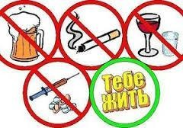

-Берегитесь белой смерти, берегитесь наркотиков! Если вы увидели, что дети принимают наркотик, скажите их родителям. Этим вы спасете им жизнь.

А сейчас мы встанем в круг, возьмемся за руки и повторим за мной то, что я скажу.

***Ни под каким предлогом, ни под видом, ни из любопытства*, *ни из чувства товарищества, ни в одиночку, ни в группе, мы не будем принимать, нюхать и пробовать наркотики. Мы за здоровый образ жизни.***